Tweede Kamer der Staten-Generaal  kst-32716-30  's-Gravenhage 2018 | 2
Vergaderjaar 2017-2018

32 716 Evaluatie Wet werk en inkomen naar arbeidsvermogen (Wet WIA)

Nr. 30 BRIEF VAN DE MINISTER VAN SOCIALE ZAKEN EN WERKGELEGENHEID
Aan de Voorzitter van de Tweede Kamer der Staten-Generaal
Den Haag, 5 juli 2018
Met deze brief informeer ik uw Kamer over ontwikkelingen op het gebied van de verzekering voor de Werkhervattingsregeling gedeeltelijk arbeidsgeschikten (WGA) en de Ziektewet (ZW). Ik geef een beeld van de bewegingen in de hybride WGA- en ZW-markten. Daarnaast breng ik uw Kamer op de hoogte van de ontwikkelingen in het staartlastenvermogen, zoals toegezegd tijdens de parlementaire behandeling van de Wet verbetering hybride markt in 2016 (Kamerstuk 34 336; Handelingen II 2015/16, nr. 66, item 9). Ook ga ik in op de stand van zaken van het onderzoek naar de beweegredenen van werkgevers achter de marktbewegingen op de hybride markt.
In paragraaf 1 ga ik in op de bewegingen op de hybride markt. Daarna ga ik in paragraaf 2 in op de borging van het gelijke speelveld in de hybride markt. Tot slot ga ik in paragraaf 3 in op enkele technische aanpassingen in de premiesystematiek.

1. Bewegingen hybride ZW- en WGA-markt
De WGA en ZW kennen een hybride markt. Werkgevers zijn standaard bij UWV verzekerd. Zij kunnen echter kiezen om zelf het risico te dragen. Dat noemen we eigenrisicodragerschap. Werkgevers die eigenrisicodrager voor de WGA en/of ZW zijn kunnen dit risico geheel zelf dragen (eigenrisicodrager in eigen beheer) of zich voor het risico bij een private partij verzekeren (privaat verzekerde eigenrisicodrager).
Tweemaal per jaar, op 1 januari en op 1 juli, kunnen werkgevers door middel van een verzoek aan de Belastingdienst eigenrisicodrager worden. Daarbij moet voor de WGA een garantie worden overlegd die het faillissementsrisico dekt. Werkgevers die reeds eigenrisicodrager zijn, kunnen de inspecteur vragen het eigenrisicodragerschap op die momenten te beëindigen en terug te keren naar de publieke verzekering bij het UWV.

1.1 Wijzigingen wet en regelgeving
Per 1 januari 2017 is de Wet verbetering hybride markt in werking getreden. De Wet verbetering hybride markt regelt dat de financiering van de publieke WGA-verzekering van UWV meer vergelijkbaar is met die van private WGA-verzekeringen. Werkgevers kunnen zonder staartlasten1 overstappen van UWV naar eigenrisicodragerschap. Daarnaast betalen werkgevers bij terugkeer naar UWV een meer risico-georiënteerde premie. Hierdoor betalen deze werkgevers een (hogere) meer marktconforme publieke premie bij overstap naar UWV. Deze hogere premie wordt gereserveerd in het «staartlastenvermogen» waaruit de staartlasten van werkgevers die van UWV naar eigenrisicodragerschap overstappen wordt gefinancierd.
Tegelijk zijn, als onderdeel van de Wet beperking ziekteverzuim en arbeidsongeschiktheid vangnetters (BEZAVA), de WGA-vast en WGA-flex aan elkaar gekoppeld. Werkgevers moeten nu dus kiezen voor publieke of private verzekering voor hun gehele WGA-risico.
Hieronder staan de marktbewegingen per 1 januari 2018 beschreven. Bij beschouwing van de marktbewegingen moet een onderscheid worden gemaakt tussen de aantallen werkgevers en de verzekerde loonsom.

1.2 Ontwikkelingen hybride markt voor de WGA
In reactie op voornoemde wijzigingen in de wet- en regelgeving hebben in 2017 veel werkgevers opnieuw een afweging gemaakt voor eigenrisicodragerschap of publieke verzekering voor de WGA. Een groot aantal werkgevers dat eigenrisicodrager voor de WGA-vast was, heeft toen besloten over te stappen naar UWV. Het aantal eigenrisicodragers voor de WGA is daarmee aanzienlijk gedaald. Met name kleine werkgevers hebben besloten over te stappen naar het UWV.2
In 2018 zijn de bewegingen op de hybride WGA-markt rustiger.
Per 1 januari 2018 is het aantal WGA-eigenrisicodragers toegenomen van 5,8% naar 6,0% van het totaal. Het aandeel WGA-eigenrisicodragers als percentage van de loonsom ligt aanmerkelijk hoger omdat met name grote werkgevers voor het eigenrisicodragerschap kiezen. Het aandeel WGA-eigenrisicodragers in de totale loonsom is toegenomen van 37% in 2017 naar 38% in 2018. Dit is een trendverandering ten opzichte van voorafgaande jaren waarin het aandeel eigenrisicodragers in de WGA afnam. Het lijkt erop dat de hybride WGA-markt zich na voornoemde aanpassingen in de wet- en regelgeving stabiliseert.
Figuur 1: Aandeel eigenrisicodragers WGA
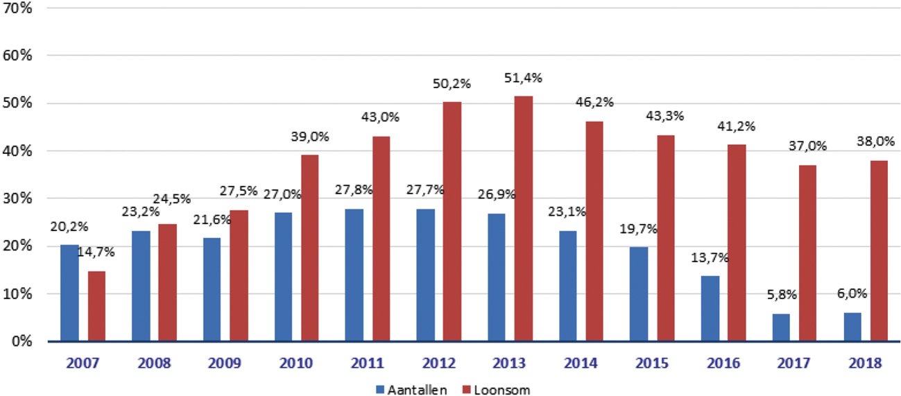

1.3 Ontwikkelingen hybride markt voor de ZW
De bewegingen in de hybride markt voor de ZW laten een zelfde beweging zien. Het aantal ZW-eigenrisicodragers is toegenomen van 3,5% naar 3,8% van het totaal. Het aandeel ZW-eigenrisicodragers als percentage van de loonsom ligt aanmerkelijk hoger omdat met name grote werkgevers voor het eigenrisicodragerschap kiezen. Het aandeel ZW-eigenrisicodragers in de totale loonsom is toegenomen van 42,4% in 2017 naar 44,3% in 2018.
Figuur 2: Aandeel eigenrisicodragers ZW
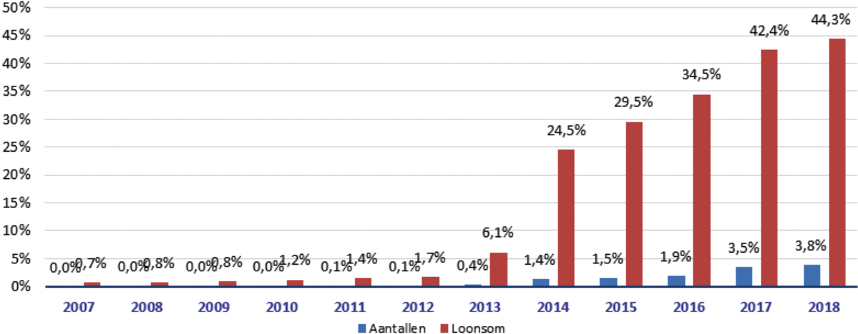

1.4 Ontwikkelingen staartlastenvermogen
Zoals hiervoor genoemd worden de staartlasten voor de WGA toegerekend aan het staartlastenvermogen. Dit staartlastenvermogen nam in 2017 af van € 1.312 miljoen naar € 1.108 miljoen in 2018.
Per 1 januari 2017 is het eigenrisicodragerschap uitgebreid met de WGA-flex. Werkgevers die in 2016 reeds eigenrisicodrager voor de WGA-vast waren, mochten hun lopende WGA-flexuitkeringen (waarvan de eerste ziektedag van de uitkeringsgerechtigde lag vóór 1 januari 2017) als staartlasten bij UWV achterlaten. Dit verklaart de afname van het staartlastenvermogen in 2017. Deze maatregel is genomen om te voorkomen dat deze werkgevers na de voornoemde koppeling van de WGA-vast en -flex hun flexlasten geheel zelf zouden moeten af financieren alvorens zij eigenrisicodrager konden worden. Op dit moment is het staartlastenvermogen toereikend voor de financiering van de staartlasten.

2. Hybride markt: zo gelijk mogelijk speelveld en ontwikkelingen
Het doel van de hybride markt is dat de verschillende spelers elkaar scherp houden en zo bijdragen aan effectieve preventie van en re-integratie bij ziekte en arbeidsongeschiktheid. Randvoorwaarde is daarbij dat er een zo gelijk mogelijk speelveld is tussen UWV en private verzekeraars en uitvoerders, tussen werkgevers en private uitvoerders, en tussen private uitvoerders onderling. Met deze blik werk ik door aan versterking van de hybride markt.
Ook vanuit uw Kamer is gevraagd om te werken aan een gelijkwaardiger uitvoering in de hybride markt. De motie van de leden Dijkgraaf en Nijkerken de Haan3 roept op om te onderzoeken hoe een gelijkwaardiger uitvoering van het hybride stelsel kan worden vormgegeven. Zoals ik aan heb gegeven acht ik het van belang dat het speelveld op de hybride markt zoveel mogelijk gelijk is. Ik heb in dat kader regelmatig overleg met de Belastingdienst en UWV over diverse aspecten van de uitvoering van de ZW en WGA in de hybride markt. In mijn reactie op Kamervragen van het lid Stoffer (SGP)4 heb ik toegezegd uw Kamer in het najaar te informeren over de stand van zaken.
In het najaar wil ik uw Kamer ook breder informeren over de hybride markt voor de ZW en de WGA. Op dit moment lopen twee onderzoeken die zich in een afrondende fase bevinden. Voor werkgevers spelen meerdere factoren een rol bij het besluiten tot een publieke verzekering of eigenrisicodragerschap. In mijn vorige brief5 over de marktbewegingen heb ik aangegeven de beweegredenen van werkgevers die overstappen nader te willen onderzoeken. Daarnaast wordt een onderzoek uitgevoerd naar de uitvoering van de WGA door private verzekeraars.
Een volwassen markt vraagt ook van private verzekeraars en uitvoerders dat zij hun rol serieus nemen. Ik ben blij dat er met de diverse verzekeraars, uitvoerders, intermediairs en hun belangenorganisaties goed contact is over de uitvoering en de ontwikkelingen op de markt. Het is noodzakelijk dat deze partijen hun rol voldoende kunnen vervullen. Tegelijk is het nodig om goede informatie te hebben over marktontwikkelingen in het private deel van de markt. Het gaat dan bijvoorbeeld over het aandeel eigenrisicodragers dat zich privaat verzekerd voor de ZW en/of de WGA. Ik zal dan ook in gesprek gaan met het Verbond van Verzekeraars over periodieke informatielevering over de private zijde van de markt.
Zoals is aangekondigd in de memorie van toelichting op het wetsvoorstel Wet arbeidsmarkt in balans6 wil het kabinet een verbeterde en toekomstbestendige premiesystematiek voor de ZW en WGA ontwikkelen voor kleine en middelgrote werkgevers die de huidige sectoraal bepaalde premie vervangt. Eén van de uitgangspunten daarbij is dat de systematiek moet aansluiten bij het risicoprofiel van werkgevers en rekening moet houden met de mate waarin werkgevers in staat zijn hun eigen ZW en WGA-risico te beheersen. Tevens moet de systematiek bijdragen aan voldoende solidariteit in het stelsel van ziekte en arbeidsongeschiktheid en dient de nieuwe systematiek tot een voldoende gelijk speelveld op de hybride ZW- en WGA-markt te leiden. De systematiek moet uiteraard werkbaar zijn voor zowel UWV als de Belastingdienst. Zij zullen daarom eveneens worden betrokken bij de vormgeving van de nieuwe systematiek.

3. Verkorten WGA-risicoperiode en technische aanpassingen
Uw Kamer heeft mij gevraagd om informatie over de voortgang van de uitwerking van regeerakkoordmaatregelen op het gebied van ziekte en arbeidsongeschiktheid. De sociale partners hebben – in de stichting van de arbeid – overleg gevoerd over maatregelen die het draagvlak voor het stelsel van ziekte en arbeidsongeschiktheid verbeteren (Kamerstuk 29 544, nr. 813). Ik geef graag nog wat ruimte aan dat overleg. Ik zal uw Kamer na de zomer informeren over de uitwerking van de regeerakkoordmaatregelen met betrekking tot loondoorbetaling bij ziekte.
Van 25 april 2018 tot en met 24 mei 2018 heeft een voorstel open gestaan voor internetconsultatie.7 Dit voorstel bevatte naast de regeerakkoordmaatregel om de WGA-risicoperiode van 10 naar 5 jaar te verkorten ook een aantal technische aanpassingen. Vanwege de meer technische van aard van drie overige aanpassingen wil ik deze nu vast voortzetten zodat de markt tijdig duidelijkheid heeft en de uitvoeringsorganisaties kunnen starten met implementatie per 1 januari 2020. Deze aanpassingen worden hieronder inhoudelijk toegelicht. Met deze technische aanpassingen in de wordt de premiesystematiek van UWV verbeterd, vereenvoudigd en geharmoniseerd. Er is sprake van een zeer beperkt effect op de premies. Op macroniveau zullen de premieopbrengsten gelijk blijven. Over het algemeen zullen de premies voor kleine werkgevers licht dalen en voor (middel)grote werkgevers licht stijgen.

3.1 Schrappen van het rekenpercentage
In de huidige premiesystematiek dragen alleen werkgevers met een (deels) individueel gedifferentieerde premie tussen de minimum- en maximumpremie (de tussengroep) bij aan het financieren van het tekort aan premie-ontvangsten dat ontstaat door de maximumpremie. Om te zorgen dat alle werkgevers met een (deels) individueel gedifferentieerde premie – en niet alleen de tussengroep – bijdragen aan dit tekort zal in een nota van wijziging bij het wetsvoorstel Verzamelwet SZW 2019 een wijziging van de Wet financiering sociale verzekeringen (Wfsv) worden opgenomen. Ook zal het Besluit Wfsv worden aangepast. Het rekenpercentage komt daarmee per 1 januari 2020 te vervallen. Hierdoor dragen alle werkgevers met een (deels) individueel gedifferentieerde premie bij aan het premietekort dat ontstaat door de maximumpremie.

3.2 Gescheiden berekening van sectorale en individuele premies
Een van de uitgangspunten in de premiesystematiek voor de ZW en WGA is dat de premies zoveel mogelijk corresponderen met het ZW- en WGA-risico van deze werkgevers. In de huidige systematiek is daarvan te weinig sprake doordat met name de risico’s van grote werkgevers doorwerken in de sectoraal bepaalde premies voor kleine werkgevers. Deze berekening wordt gescheiden waardoor de risico’s en lasten van grote werkgevers niet langer doorwerken in de premies van kleine werkgevers en omgekeerd. Hierop wordt het Besluit Wfsv aangepast.

3.3 Aanpassing van het gemiddelde werkgeversrisicopercentage
De huidige manier waarop het gemiddelde werkgeversrisicopercentage wordt vastgesteld zorgt voor te hoge opslagen en te lage kortingen in de individueel gedifferentieerde premie. Door een technische aanpassing wordt dit in de premiesystematiek verbeterd.
Voor de vertaling van werkgeversrisico’s naar individueel bepaalde premies zoals die gelden voor (middel-)grote werkgevers wordt het individuele werkgeversrisicopercentage vergeleken met het gemiddelde werkgeversrisicopercentage. Is het individuele werkgeversrisicopercentage hoger dan het gemiddelde werkgeversrisicopercentage dan krijgt de werkgever een opslag in de premie, is het lager dan krijgt de werkgever een korting. De wijze
waarop het individuele werkgeversrisico en gemiddelde werkgeversrisico worden berekend zijn echter niet gelijk. Hierdoor resulteren te hoge opslagen op de premie en te lage kortingen. Door een aanpassing in het Besluit Wfsv wordt de wijze van berekening van het gemiddelde werkgeversrisicopercentage en het individuele werkgeversrisicopercentage gelijk getrokken.
De Minister van Sociale Zaken en Werkgelegenheid,
W. Koolmees

1 Staartlasten zijn de lasten van werknemers die op het moment van overstap een uitkering ontvangen, of ziek zijn en op termijn een uitkering ontvangen.
2 Kamerstuk 32 716, nr. 24.
3 Kamerstuk 34 766, nr. 15.
4 Aanhangsel Handelingen II 2017/18, nr. 2617.
5 Kamerstuk 32 716, nr. 24.
6 Het wetsvoorstel Wet arbeidsmarkt in balans heeft van 9 april 2018 tot 7 mei 2018 open gestaan voor internetconsultatie en is op www.internetconsultatie.nl te vinden met de zoekterm «arbeidsmarkt in balans».
7 Het voorstel is te vinden op www.internetconsultatie.nl met de zoekterm «wijziging wfsv tijdelijke uitzondering».

